Учебно – тренировочные занятия группы БУС 6 г.об. в период
с 13 апреля по 26 апреля 2020 года
тренера –преподавателя Рыжаковой С.В.

Понедельник
Разминка – 15 мин., каждую позицию удерживать 30-40 сек.
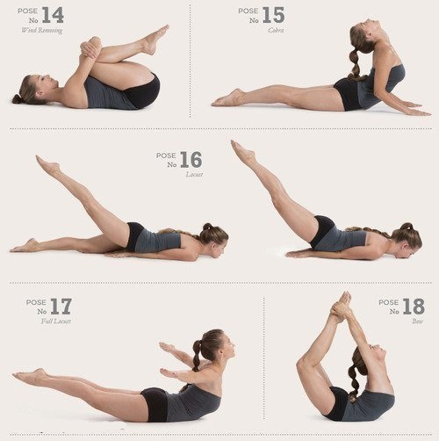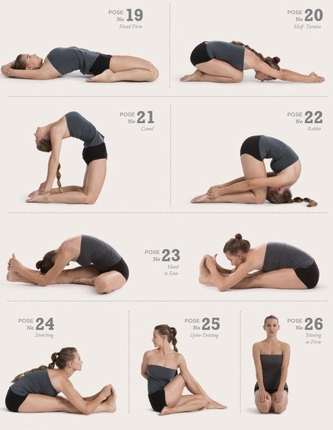

Основная работа – 40 мин., паузы отдыха между упражнениями 3-4 мин. После выполнения 1 серии отдых 10 мин.

1.сгибание – разгибание рук в упоре лёжа (отжимания);
2. «лодочка» - прогибания из положения лёжа лицом вниз, руки вверх. Положение прогиба обозначить;
3. «уголок» - поднимание прямых ног из положения лёжа на спине или сидя с опорой руками сзади;
4. подтягивания на низкой перекладине из виса лёжа;
5. «пистолет» - приседания на одной ноге с опорой рукой о гимнастическую стенку;

Заминка – ходьба на месте высоко поднимая колени с активной работой рук – 5 мин.

Вторник
Разминка – 15 мин., количество повторений в каждом упражнении 16 – 20 раз
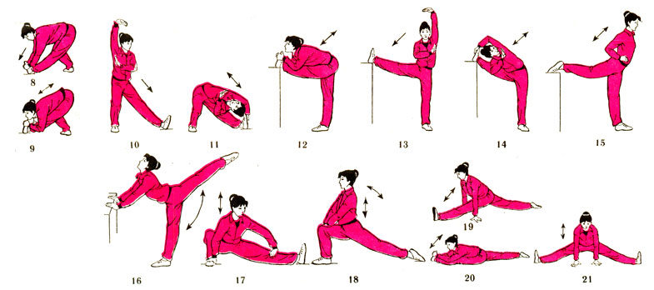

Основная работа – 40 мин., паузы отдыха между упражнениями 3-4 мин. После выполнения 1 серии отдых 10 мин.

1.зашагивания на опору высотой 30 – 40см («степ» шаги);
2. «лестница»- пресс;
3.выход из упора на локтях в упор лежа и обратно;
4.присед на гимнастической стенке;
5.подтягивание на высокой (низкой) перекладине

Заминка – ходьба на месте высоко поднимая колени с активной работой рук – 5 мин.

Среда
Разминка – 15мин:
Бег высоко поднимая бедро – 30 сек. + прыжки ноги в стороны, руки вверх – 30 сек. + прыжки на стопе скручивая туловище – 30 сек. + «разножка» (прыжки со сменой ног) 30 сек + бег высоко поднимая бедро – 30 сек.
Упражнения выполняются последовательно без отдыха. После выполнения последнего упражнения переход на ходьбу на месте в сочетании с упражнениями на восстановление дыхания.

Основная работа – 40 мин., паузы отдыха между упражнениями 3-4 мин. После выполнения 1 серии отдых 10 мин:

1.прыжки на скакалке в течении 1 минуты;
2.передвижение «гусиным шагом» + прыжки в длину с места с продвижением вперед;
3.вбегания по лестнице;
4.бег на месте высоко поднимая бедро в течении 30 секунд;

Заминка – ходьба на месте высоко поднимая колени с активной работой рук – 5 мин.

Четверг

Разминка – 15 мин., количество повторений в каждом упражнении 16 – 20 раз

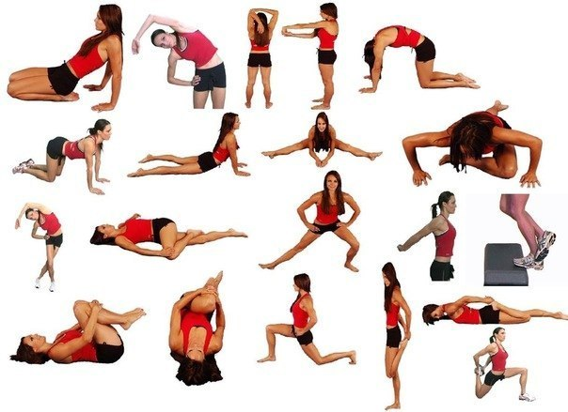

Основная работа – 40 мин., паузы отдыха между упражнениями 3-4 мин. После выполнения 1 серии отдых 10 мин

1.бег на месте с высоким подниманием бедра;
2. «скалолаз» - быстрая смена ног в положении упор лежа;
3. «разножка» - смена ног в положении стойка на лопатках;
4.прыжки на скакалке;
5.жим руками сзади;
6.подтягивание коленей к груди из положения вис на вытянутых руках;
7.прыжки боком через скамейку;

Заминка – ходьба на месте высоко поднимая колени с активной работой рук – 5 мин.

Пятница
Разминка – 15 мин:
Бег высоко поднимая бедро – 30 сек. + прыжки ноги в стороны, руки вверх – 30 сек. + прыжки на стопе скручивая туловище – 30 сек. + «разножка» (прыжки со сменой ног) 30 сек + бег высоко поднимая бедро – 30 сек.
Упражнения выполняются последовательно без отдыха. После выполнения последнего упражнения переход на ходьбу на месте в сочетании с упражнениями на восстановление дыхания.

Основная работа – 40 мин., паузы отдыха между упражнениями 3-4 мин. После выполнения 1 серии отдых 10 мин

№ | Упражнения (3-6 серий) | Количество прыжков
1  2  3  4  5  6 | прыжки на стопе  многоскоки  прыжки с подтягиванием коленей к груди  прыжки с глубокого выпада со сменой ног  «блоха» на месте левой ногой  «блоха» на месте правой ногой | 80-100  80-100  40-60  60-80  40-60  40-60

Заминка – ходьба на месте высоко поднимая колени с активной работой рук – 5 мин.

Воскресенье
Разминка – 15 мин., количество повторений в каждом упражнении 16-20 раз

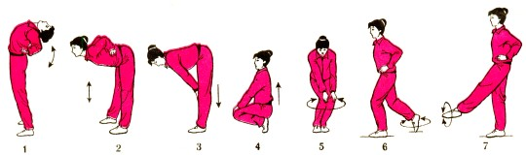

Основная работа – 40 мин., паузы отдыха между упражнениями 3-4 мин. После выполнения 1 серии отдых 10 мин

1.зашагивания на опору высотой 30 – 40см («степ» шаги);
2. «лестница»- пресс;
3.выход из упора на локтях в упор лежа и обратно;
4.присед на гимнастической стенке;
5.подтягивание на высокой (низкой) перекладине;

Заминка – ходьба на месте высоко поднимая колени с активной работой рук – 5 мин.

